**Výpis z katastru nemovitostí, snímek katastrální mapy, ortofotomapa a fotodokumentace v k. ú. Bludovice a stanovisko PO**





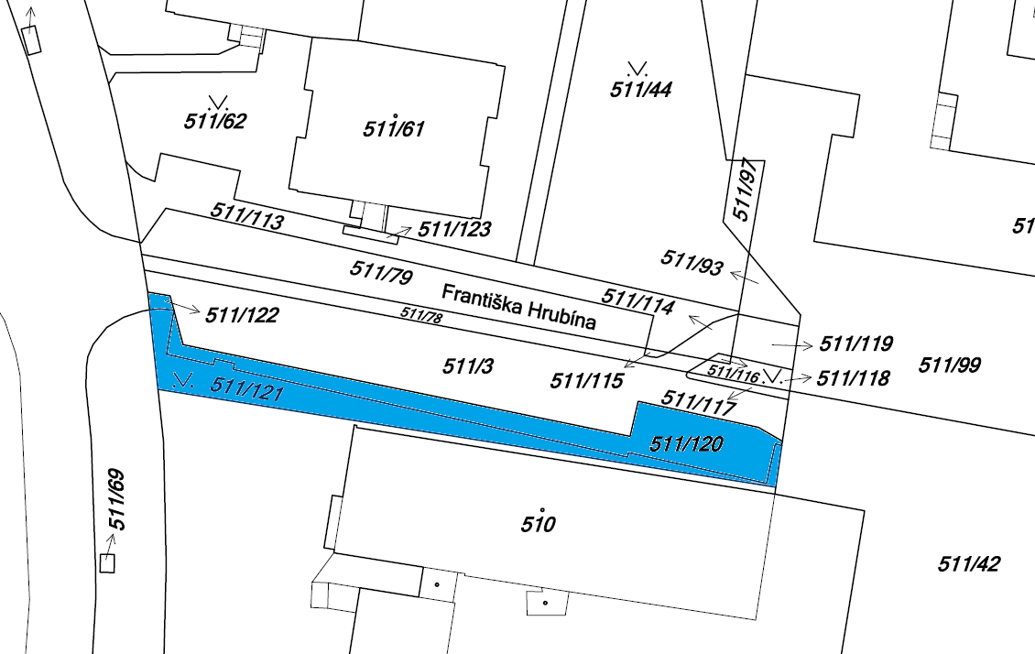



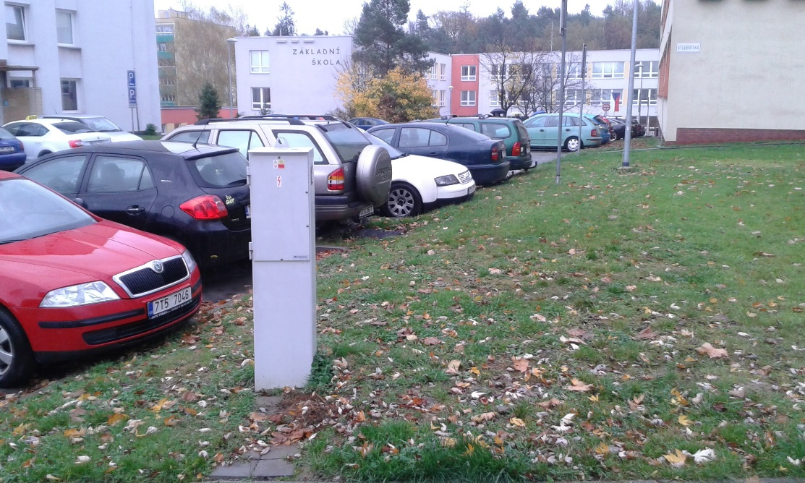

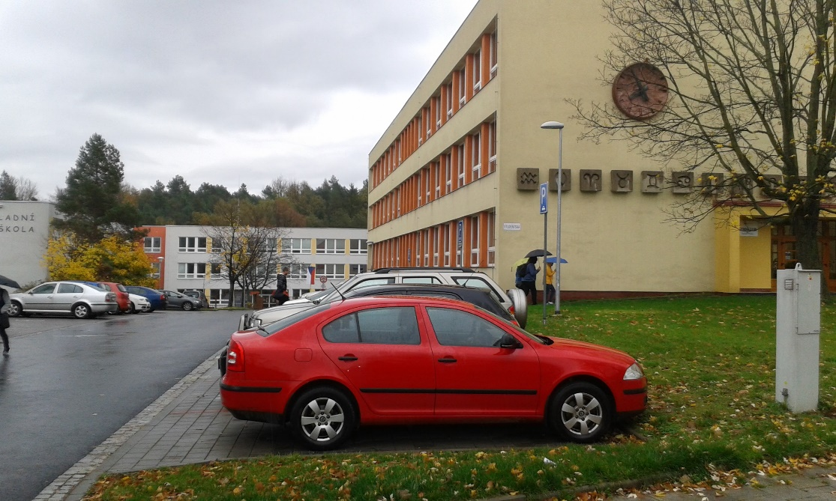

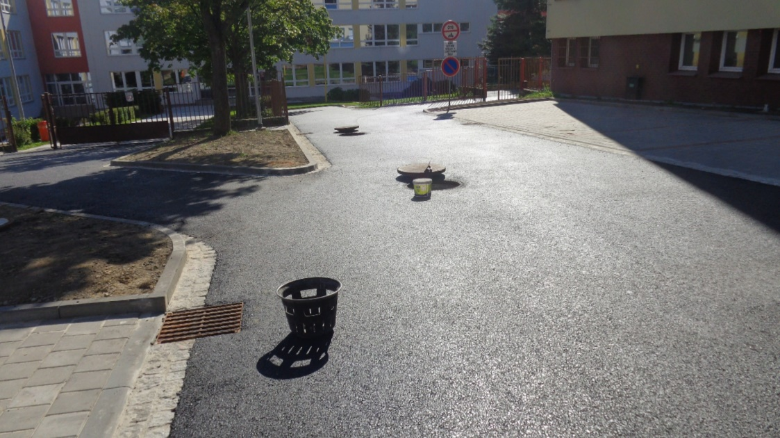

**From:** RNDr. Karel Foniok [mailto:foniok@gsh.cz]   
**Sent:** Monday, July 9, 2018 12:58 PM  
**To:** Krompolc Lukáš <lukas.krompolc@msk.cz>  
**Subject:** Vyjádření

Vyjádření.

Sděluji tímto, že nemám námitek proti převedení části pozemku ve vlastnictví Moravskoslezského kraje na ulici Františka Hrubína ( parcelní číslo 511/4) do vlastnictví města Havířov.

Tato školou nevyužívaná plocha náročná na údržbu se stala součástí nově vybudovaného parkoviště, které využívají i zaměstnanci gymnázia.

RNDr. Karel Foniok, ředitel

Gymnázium, Havířov - Podlesí, p.o.

Studentská 11/1198

Havířov - Podlesí

736 01